Состав общественного совета
при Министерстве спорта Республики Татарстан

№ | Ф.И.О. |  | Должность
 | Харисов  Эмир  Ринатович | 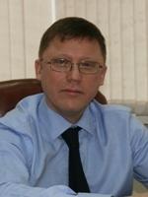 | председатель общественного совета, председатель молодежного физкультурно-спортивного общества «Буревестник» Республики Татарстан, член Исполкома Общероссийской общественной организации «Российский студенческий спортивный союз»
 | Даренков  Александр Александрович | 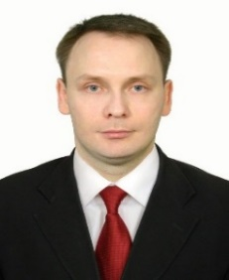 | руководитель Исполнительного комитета филиала Российского союза боевых искусств по Республике Татарстан, председатель президиума Союза общественных деятелей Республики Татарстан
 | Демина  Светлана  Александровна | 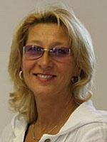 | ветеран спорта, Заслуженный мастер спорта СССР, серебряный призер олимпийских игр, чемпион мира
 | Мифтахов Марсель Ринадович | 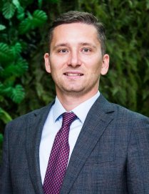 | доцент кафедры экономики и управления в спорте ФГБОУ ВО «Поволжский государственный университет физической культуры, спорта и туризма»
 | Садыкова Дильбар Асадулловна | 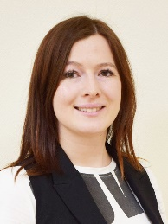 | член Общественной палаты Республики Татарстан, генеральный директор АНО «Центр развития туризма Республики Татарстан»
 | Согрина  Екатерина Игоревна | 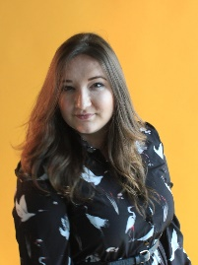 | член Общественной палаты Республики Татарстан, директор Региональной общественной организации «Совет детских организаций Республики Татарстан»
 | Тагиров  Рустем Фуатович | 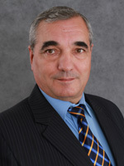 | член исполнительного комитета, советник региональной общественной организации «Федерация спортивной борьбы Республики Татарстан»
 | Тимирясова  Асия  Витальевна | 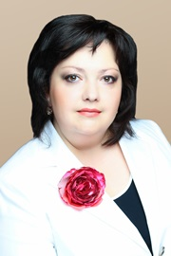 | член Общественной палаты Республики Татарстан, ректор ЧОУ ВО «Казанский инновационный университет имени В.Г.Тимирясова (ИЭУП)

